
Об утверждении Плана по управлению пастбищами и их использованию по городу Сарани и поселку Актас на 2022-2023 годы
Решение Саранского городского маслихата Карагандинской области от 23 декабря 2021 года № 86
В соответствии со статьей 6 Закона Республики Казахстан от 23 января 2001 года "О местном государственном управлении и самоуправлении в Республике Казахстан", со статьями 8, 13 Закона Республики Казахстан от 20 февраля 2017 года "О пастбищах", Саранский городской маслихат РЕШИЛ:
1. Утвердить прилагаемый План по управлению пастбищами и их использованию по городу Сарани и поселку Актас на 2022-2023 годы.
2. Настоящее решение вводится в действие по истечении десяти календарных дней после дня его первого официального опубликования.
Секретарь маслихата | О. Баймаганбетов
Утвержден решением
Саранского городского маслихата
от 23 декабря 2021 года
№ 86
План по управлению пастбищами и их использованию по городу Сарани и поселку Актас на 2022-2023 годы
Настоящий План по управлению пастбищами и их использованию по городу Сарани и поселку Актас на 2022 - 2023 годы (далее – план) разработан в соответствии со статьей 6 Закона Республики Казахстан от 23 января 2001 года "О местном государственном управлении и самоуправлении в Республике Казахстан", статьями 8, 13 Закона Республики Казахстан от 20 февраля 2017 года "О пастбищах", Приказом заместителя Премьер-Министра Республики Казахстан – Министра сельского хозяйства Республики Казахстан от 24 апреля 2017 года №173 "Об утверждении Правил рационального использования пастбищ" (зарегистрирован в Реестре государственной регистрации нормативных правовых актов за № 15090), приказом Министра сельского хозяйства Республики Казахстан от 14 апреля 2015 года № 3-3/332 "Об утверждении предельно допустимой нормы нагрузки на общую площадь пастбищ" (зарегистрирован в Реестре государственной регистрации нормативных правовых актов за № 11064).
План принимается в целях рационального использования пастбищ, устойчивого обеспечения потребности в кормах и предотвращения процессов деградации пастбищ.
По состоянию на 1 сентября 2021 года земельный фонд города Сарани составляет 16104 га, из которых 3647 гектаров - земли сельскохозяйственных угодий, из них пастбища составляют 3181 гектар.
Содержание скота в основном полустойловое. Пастбищный период начинается в конце апреля - начале мая и заканчивается в конце октября-начале ноября. Зимнее содержание скота стойловое. Корма на стойловый период частично заготавливаются с природных сенокосов, с участков коренного улучшения.
План содержит:
1) схему (карту) расположения пастбищ на территории административно-территориальной единицы в разрезе категорий земель, собственников земельных участков и землепользователей на основании правоустанавливающих документов, согласно приложению 1 к настоящему плану;
2) схемы пастбищеоборотов, согласно приложению 2 к настоящему плану;
3) карту с обозначением внешних и внутренних границ и площадей пастбищ, объектов пастбищной инфраструктуры, согласно приложению 3 к настоящему плану;
4) схему доступа пастбищепользователей к водоисточникам (озерам, рекам, прудам, копаням, оросительным или обводнительным каналам, трубчатым или шахтным колодцам), составленную согласно норме потребления воды, согласно приложению 4 к настоящему плану;
5) схему перераспределения пастбищ для размещения поголовья сельскохозяйственных животных физических и (или) юридических лиц, у которых отсутствуют пастбища, и перемещения его на предоставляемые пастбища, согласно приложению 5 к настоящему плану;
6) календарный график по использованию пастбищ, устанавливающий сезонные маршруты выпаса и передвижения сельскохозяйственных животных, согласно приложению 6 к настоящему плану.
Приложение 1 к Плану по управлению
пастбищами и их использованию по городу
Сарани и поселку Актас на 2022-2023 годы
Схема (карта) расположения пастбищ на территории административно-территориальной единицы в разрезе категорий земель, собственников земельных участков и землепользователей на основании правоустанавливающих документов

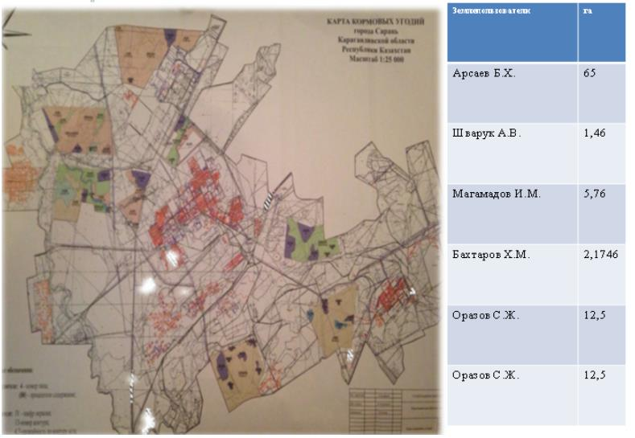

Приложение 2 к Плану по управлению
пастбищами и их использованию по городу
Сарани и поселку Актас на 2022-2023 годы
Схемы пастбищеоборотов

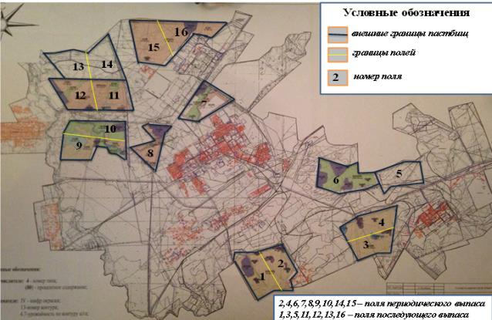

Приложение 3 к Плану по управлению
пастбищами и их использованию по городу
Сарани и поселку Актас на 2022-2023 годы
Карта с обозначением внешних и внутренних границ и площадей пастбищ, в том числе сезонных, объектов пастбищной инфраструктуры

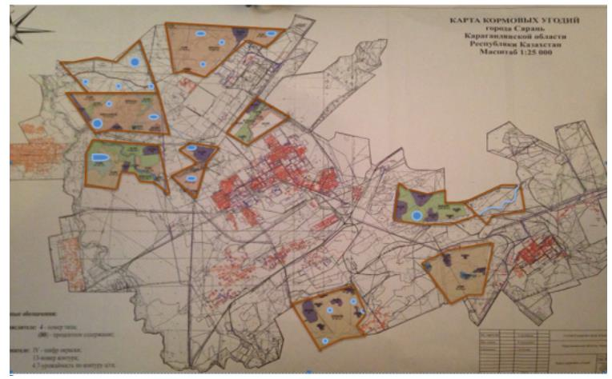

Приложение 4 к Плану по управлению
пастбищами и их использованию по городу
Сарани и поселку Актас на 2022-2023 годы
Схема доступа пастбищепользователей к водоисточникам (озерам, рекам, прудам, копаням, оросительным или обводнительным каналам, трубчатым или шахтным колодцам), составленную согласно норме потребления воды

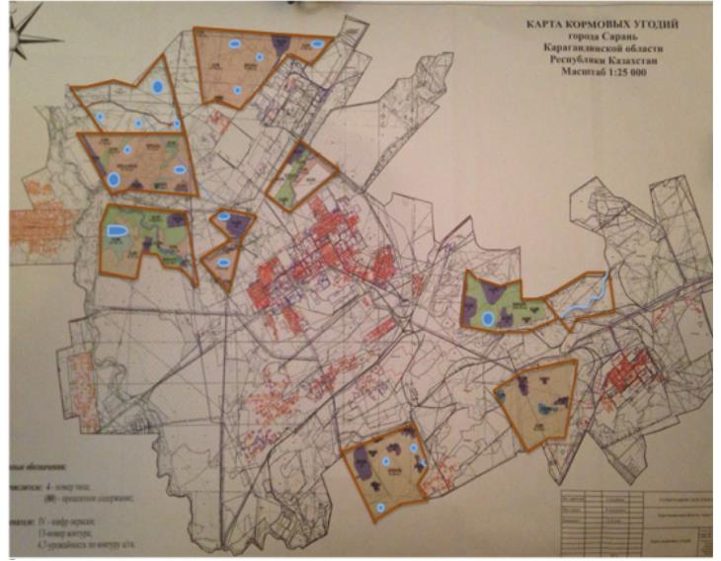

Приложение 5 к Плану по управлению
пастбищами и их использованию по городу
Сарани и поселку Актас на 2022-2023 годы
Схема перераспределения пастбищ для размещения поголовья сельскохозяйственных животных физических и (или) юридических лиц, у которых отсутствуют пастбища, и перемещения его на предоставляемые пастбища

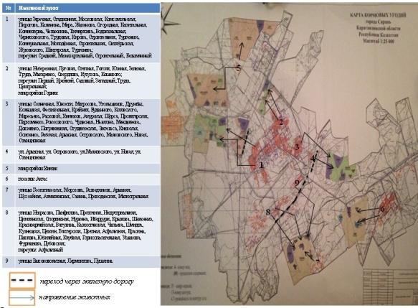

Приложение 6 к Плану по управлению
пастбищами и их использованию по городу
Сарани и поселку Актас на 2022-2023 годы
Календарный график по использованию пастбищ, устанавливающий сезонные маршруты выпаса и передвижения сельскохозяйственных животных
№ | Населенный пункт | Начало сезона | Окончание сезона
1 | город Сарань и поселок Актас | конец апреля - начало мая | конец октября - начало ноября

© 2012. РГП на ПХВ «Институт законодательства и правовой информации Республики Казахстан» Министерства юстиции Республики Казахстан

